******学科网 JG7FJ7/RJ//NAx1ODbqMbQ==****学科网 JG7FJ7/RJ//NAx1ODbqMbQ==专题二 遗传的分子基础（必备清单）**

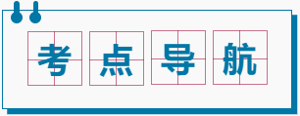

**考点01 核酸是遗传物质的证据**

**考点02 DNA 的结构**

**考点03** **DNA的复制**

**考点04 基因控制蛋白质合成**

**考点05 生物体存在表观遗传现象**

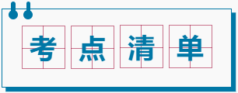

**▉考点01核酸是遗传物质的证据**

1. **染色体的组成**

从化学成分上讲，染色体由 DNA（脱氧核糖核酸）、蛋白质和少量 RNA（核糖核酸）组成。

1. **肺炎链球菌转化实验**
2. 实验材料：肺炎链球菌

|  |  |  |  |
| --- | --- | --- | --- |
| 菌株类型 | 菌落 | 荚膜 | 毒性 |
| R 型细菌菌落 | 粗糙 | 无荚膜 | 无毒 |
| S 型细菌菌落 | 光滑 | 有荚膜 | 有毒（引起肺炎或者败血症） |

1. 实验一：活体肺炎链球菌转化实验

①科学家：格里菲思

②实验流程：

|  |  |  |  |
| --- | --- | --- | --- |
| 步骤 | 方 法 | 现 象 | 结 论 |
| 1 | S 菌活菌注射 | 小鼠死亡 | S 菌能使小鼠致病 |
| 2 | R 菌活菌注射 | 小鼠正常 | R 菌无毒性 |
| 3 | S 菌加热杀死 | 小鼠正常 | 加热杀死的 S 菌不能使小鼠死亡 |
| 4 | 加热杀死的S  菌+R 菌 | 小鼠死亡，小鼠体  内发现 S 活菌 | 死亡的 S 菌能使 R 菌转化为 S 菌 |

③实验结论：S 型菌中有一种“转化因子”可以进入R型菌体内，使R型菌转化为S型菌

1. 实验二：离体肺炎链球菌转化实验

①科学家：艾弗里

②实验流程：

|  |  |  |  |
| --- | --- | --- | --- |
| 材料 | 分离成分 | 培养 | 现象 |
| S 型活菌 | 蛋白质 | 与活的 R 型菌混合进行液体悬浮培养 | 只有R 型菌 |
| 荚膜多糖 | 只有R 型菌 |
| DNA | R 型菌和S 型菌都有 |
| DNA+DNA 酶 | 只有R 型菌 |

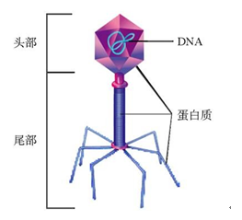③实验结论：DNA 是转化因子，是肺炎链球菌的遗传物质

1. **噬菌体侵染大肠杆菌实验**
2. 实验材料：T2噬菌体、大肠杆菌
3. T2噬菌体结构：

②选择噬菌体原因：一种专门寄生在细菌体内的病毒，结构简单，仅由蛋白质和DNA构成

1. 实验方法：放射性同位素标记法
2. 实验思路：利用同位素标记法将DNA和蛋白质区分开，分别观察它们在噬菌体侵染细菌时的作用。用35S 标记蛋白质，用32P标记DNA，从而将DNA和蛋白质区分开。
3. 实验过程

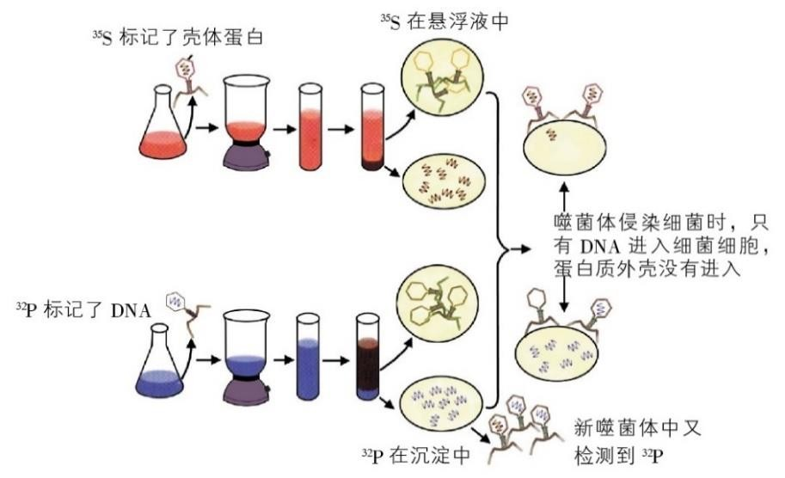

①标记噬菌体：用含32P或35S的培养基培养大肠杆菌（标记大肠杆菌），然后让噬菌体侵染培养好的大肠杆菌

②侵染：将标记好的噬菌体和未被标记的大肠杆菌混合，保温培养适宜时间

③搅拌：在搅拌器中搅拌，使大肠杆菌外的噬菌体残留部分（蛋白质外壳）与大肠杆菌分离

④离心：使上清液中析出重量较轻的噬菌体残留部分（蛋白质外壳），而沉淀物中留下被感染的大肠杆菌

⑤检测：检测沉淀物和上清液中的放射性

1. 实验结果

被35S标记蛋白质的一组，上清液中放射性较高，沉淀物中放射性较低，且不可在子代噬菌体中检测到35S；

被32P标记DNA的一组，沉淀物中放射性较高，上清液中放射性较低，且可在子代噬菌体中检测到32P；

1. 实验结论：噬菌体侵染大肠杆菌时，只有DNA进入了大肠杆菌，DNA在子代繁殖时起重要作用，即DNA是遗传物质。
2. 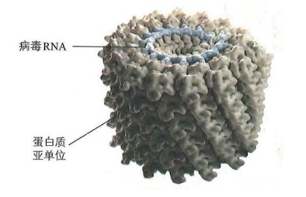**烟草花叶病毒感染和重建实验**
3. 实验材料：烟草花叶病毒、烟草植物
4. 实验一：烟草花叶病毒感染烟草叶实验

①实验思路：将烟草花叶病毒的 RNA 和蛋白质分开，分别去感染烟草叶片

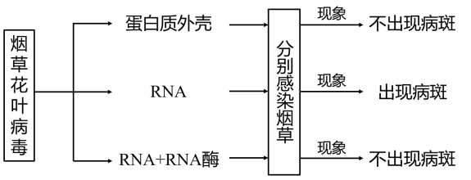②实验流程：

③实验结论：RNA是遗传物质

1. 实验二：烟草花叶病毒重建实验

①实验思路：将TMVA和TMVB的RNA和蛋白质分开，进行病毒重组，然后用重组病毒感染烟草叶片，观察病斑的形状，推测其由蛋白质还是RNA决定

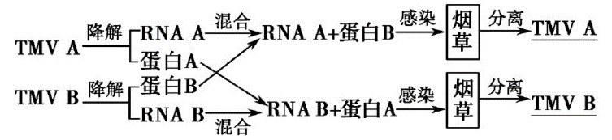②实验流程：

③实验结论：RNA 是遗传物质

1. **遗传物质总结**

大部分生物的遗传物质是DNA，如真核生物、原核生物、DNA病毒，而没有DNA只有RNA

的生物，其遗传物质是RNA。

**▉考点02 DNA 的结构**

1. 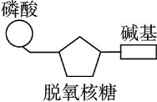**脱氧核苷酸**
2. 构成DNA分子的基本单位是**脱氧核苷酸**，DNA分子是脱氧核苷酸的多聚体。
3. 脱氧核苷酸由3种小分子构成，它们是磷酸、脱氧核糖和含氮碱基。其结构模式图可以表示为：

③脱氧核苷酸是脱氧核苷和磷酸连接起来的结构单元，其中的脱氧核苷又是含氮碱基与脱氧核糖结合形成的单位。

④组成脱氧核苷酸的碱基只有4种，分别是腺嘌呤（A）、鸟嘌呤（G）、胞嘧啶（C）、胸腺嘧啶（T），因此，脱氧核苷酸也有4种，分别是腺嘌呤脱氧核苷酸、鸟嘌呤脱氧核苷酸、胞嘧啶脱氧核苷酸和胸腺嘧啶脱氧核苷酸。

1. **DNA分子的结构**
2. DNA分子是长链状结构，由许多的脱氧核苷酸连接形成。沃森和克里克认为：DNA分子的立体结构是规则的双螺旋结构。
3. DNA分子双螺旋结构：

①DNA分子是由两条长链组成的，并按**反向平行方式盘旋成双螺旋**结构。其中每条链上的一个核苷酸以脱氧核糖与另一个核苷酸上的磷酸基团结合，形成主链的基本骨架，并排列在主链的外侧，碱基位于主链的内侧。

②DNA分子一条链上的核苷酸碱基总是跟另一条链上的核苷酸碱基互补配对，两条链上的核苷酸碱基由氢键连接。碱基互补配对原则是：腺嘌呤（A）与胸腺嘧啶（T）通过两个氢键相连，鸟嘌呤（G）与胞嘧啶（C）通过三个氢键相连。

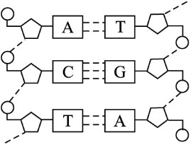

1. DNA分子中碱基A＝T，G＝C，但是A＋T的量不一定等于G＋C的量，这就是DNA中碱基含量的**卡伽夫法则**。

（3） DNA结构特点：

①稳定型：基本骨架固定不变、两条链间碱基互补配对的原则严格不变、每个DNA分子中的碱基对的数量和排列顺序稳定不变。

②多样性：组成DNA的碱基对的排列方式是极其多样的，不同的DNA分子其碱基对的数量也不尽相同，这就构成了DNA分子的多样性。

③特异性：不同的DNA分子具有自己独特的碱基数目和排列顺序。

1. DNA和RNA

|  |  |  |  |
| --- | --- | --- | --- |
| **比较项目** | | **DNA** | **RNA** |
| 存在部位  （真核生物） | | 主要存在于细胞核中，少量  存在于叶绿体、线粒体中 | 主要存在于细胞质中 |
| 化学组成 | 基本单位 | 脱氧核糖核苷酸 | 核糖核苷酸 |
| 五碳糖 | 脱氧核糖 | 核糖 |
| 碱基 | A、G、C、T | A、G、C、U |
| 磷酸 | 磷酸 | 磷酸 |
| 结构 | | 一般为双螺旋结构 | 通常呈单链结构 |
| 功能 | | 主要的遗传物质 | 在不含DNA的生物中是遗传物质；  在含有DNA的生物中可协助DNA完成功能 |

**▉考点03 DNA的复制**

1. **DNA复制的概念、时间、场所**

概念：新DNA的合成就是产生两个跟亲代DNA完全相同的新DNA分子的过程

时间：有丝分裂的间期和减数分裂前的间期

场所：主要是细胞核

1. **DNA复制的条件**
2. 模板：亲代DNA分子的两条脱氧核苷酸链分别做模板
3. 原料：4种脱氧核苷酸
4. 酶：解旋酶、DNA聚合酶等
5. 能量：ATP供能
6. **DNA 复制的过程**
7. 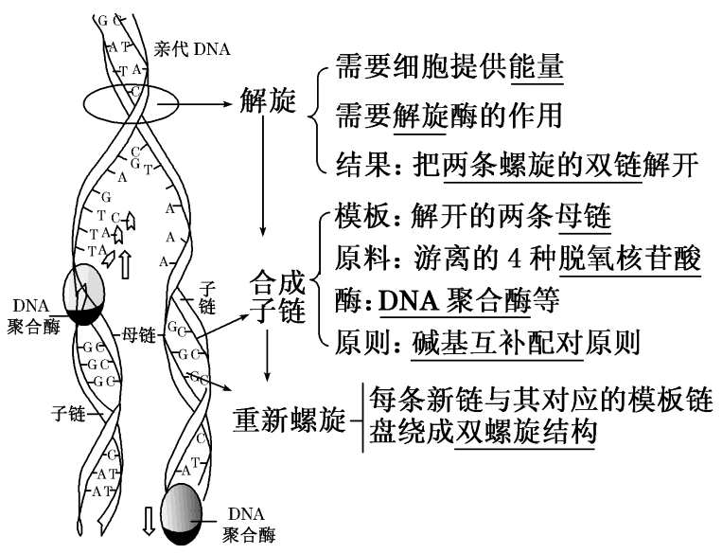步骤：解旋→复制（合成子链）→延伸及重新螺旋
8. 特点：边解旋边复制、多起点复制（不是两条母链完全解开后才合成新的子链）
9. **DNA 准确复制的原因和意义**

①DNA分子独特的双螺旋结构为复制提供了精确的模板

②通过碱基互补配对原则，保证了复制的准确进行

③意义：通过DNA复制，将遗传信息从亲代传给了子代，保持了遗传信息的连续性

1. **DNA复制过程中的数量关系**

|  |  |  |
| --- | --- | --- |
| **DNA复制*n*代过程图解** | **结论** | |
|  | 子代 DNA分子数为2*n*个 | ①含有亲代链的DNA分子数为2个；  ②不含亲代链的DNA分子数为(2*n*－2)个；  ③含子代链的DNA分子数为2*n*个 |
| 子代脱氧核苷酸链 | ①亲代脱氧核苷酸链数为2条； |
| 数为2*n*＋1条 | ②新合成的脱氧核苷酸链数为(2*n*＋1－2)条 |
|  | ①若一亲代 DNA 分子含有某种脱氧核苷酸*m*个， |
| 消耗脱氧核苷酸数 | 经过*n*次复制需要消耗该脱氧核苷酸数为*m*·(2*n*－1)个 |
|  | ②第*n*次复制所需该脱氧核苷酸数为*m*·2*n*－1个 |

1. **DNA 的复制过程实验探究**
2. 实验材料：大肠杆菌
3. 实验方法：同位素示踪技术和密度梯度超速离心技术
4. 实验假设：DNA分子以半保留的方式复制
5. 实验过程：如图所示

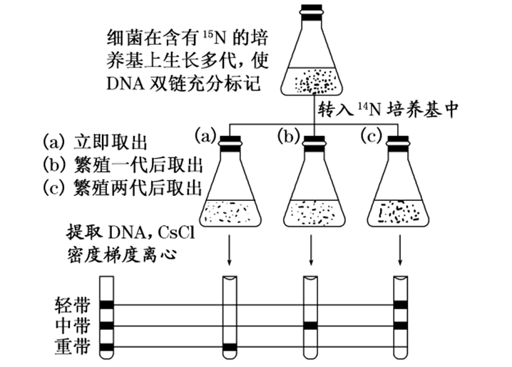

①大肠杆菌在含15N标记的NH4Cl培养基中增殖多代，使DNA双链充分被15N标记。

②将15N标记的大肠杆菌转移到含14N的培养基中培养。

③在不同时刻收集大肠杆菌并提取DNA（间隔的时间为大肠杆菌增殖一代所需的时间）。

④将提取的DNA进行离心，记录离心后试管中DNA的位置。

1. 实验预期：离心后应出现3种类型的DNA带。

①重带（密度最大）：两条链都被15N标记的亲代双链DNA（15N/15N）。

②中带（密度居中）：一条链被15N标记，另一条链被14N标记的子代双链DNA（15N/14N）。

③轻带（密度最小）：两条链都被14N标记的子代双链DNA（14N/14N）。

1. 实验结果：与预期的相符

①立即取出，提取DNA→离心→全部重带（15N/15N）。

②增殖一代后取出，提取DNA→离心→全部中带（15N/14N）。

③增殖两代后取出，提取DNA→离心→1/2轻带、1/2中带。

1. 实验结论：DNA的复制是以半保留方式进行的。

**▉考点04 基因控制蛋白质合成**

1. **基因与DNA**
2. 基因的概念：基因是具有遗传效应的核酸片段，是遗传物质结构和功能的基本单位，是DNA（部分生物是RNA）分子上含特定遗传信息的核苷酸序列的总称。
3. DNA的功能：DNA具有携带遗传信息和表达遗传信息的双重功能，即一方面DNA以自身为模板，半保留地进行复制，保持遗传信息的稳定性；另一方面，根据它所贮存的遗传信息决定蛋白质的结构。
4. **转录**
5. 概念：以DNA的一条链为模板，依据碱基互补配对原则，合成RNA的过程，也指遗传信息由DNA传递到RNA 上的过程。
6. 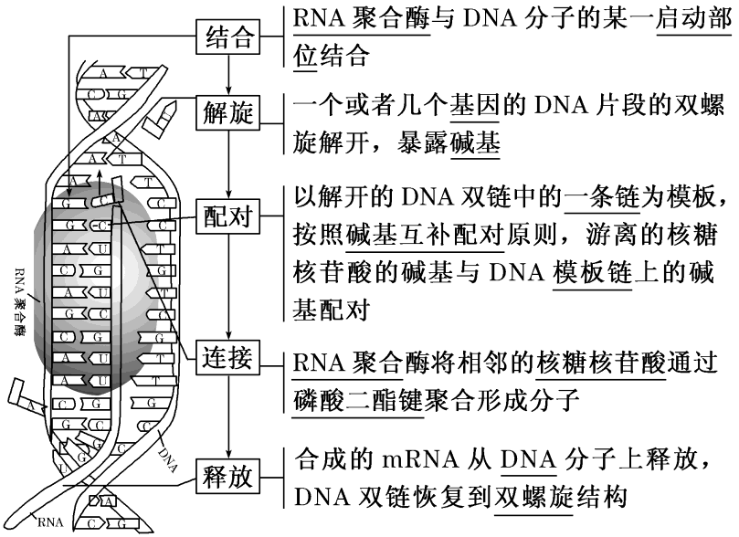转录的过程

在真核细胞内，细胞核内转录出来的RNA需经过加工才能成为具有生物活性的成熟的mRNA。

1. 条件

①原料：4 种游离的核糖核苷酸

②酶：RNA聚合酶等

③能量：ATP供能

④模板：DNA的一条链

1. 结果：形成RNA（mRNA、tRNA、rRNA等），RNA通常为单链。

三种RNA的比较：

|  |  |  |  |
| --- | --- | --- | --- |
| **项目** | **mRNA（信使RNA）** | **tRNA（转运RNA）** | **rRNA（核糖体RNA）** |
| 分布  部位 | 常与核糖体结合 | 细胞质中 | 与蛋白质结合  形成核糖体 |
| 结构 |  |  |  |
| 功能 | 翻译时作模板 | 翻译时作搬运氨基酸的工具 | 参与核糖体的组成 |
| 联系 | ①组成相同：4种核糖核苷酸  ②来源相同：都由转录产生  ③功能协同：都与翻译有关 | | |

1. **翻译**
2. 概念：以mRNA为模板，合成具有一定的氨基酸序列的蛋白质的过程称为翻译
3. 场所：核糖体
4. 原料：20种氨基酸
5. 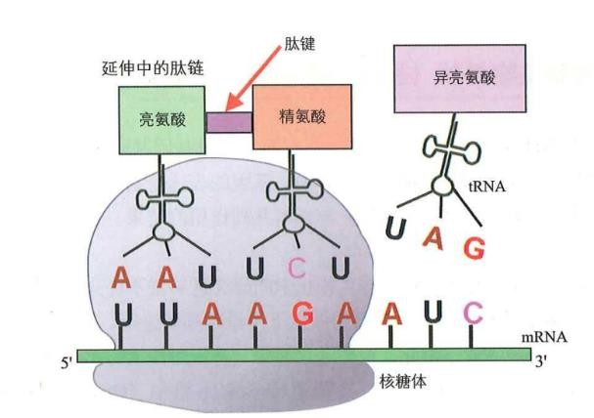产物：具有一定氨基酸序列的蛋白质
6. 遗传密码（密码子）

①含义：mRNA上决定1种氨基酸的3个相邻的核苷酸排列而成的三联体。

②种类：64种，其中决定氨基酸的密码子61种，终止密码子3种（3种终止密码子不决定氨基酸）。

1. 翻译的过程

①核糖体沿mRNA运行。

②核糖体认读mRNA上决定氨基酸种类的遗传密码。

③tRNA转运相应的氨基酸加到延伸中的肽链上。

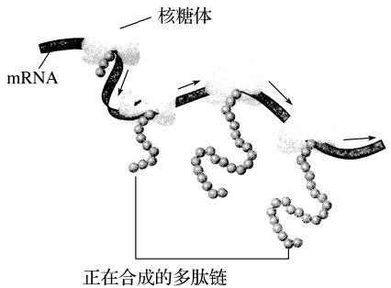④核糖体遇到mRNA的终止密码子，多肽合成结束。

⑤核糖体脱离mRNA并进入下一个循环。

1. 翻译的特点

多肽链合成时，若干个核糖体串联在一个mRNA上同时进行工作，大大增加了翻译效率。

1. 遗传信息、密码子、反密码子的对应关系

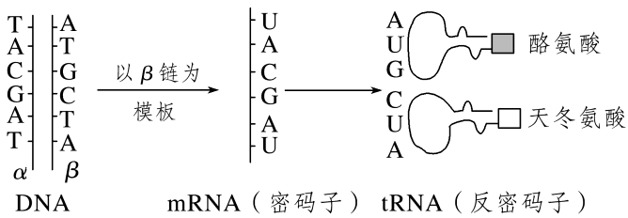

1. **中心法则**
2. 中心法则的提出及发展：

|  |  |
| --- | --- |
| 提出者 | 克里克 |
| 要点 | ①遗传信息通过复制由DNA传递到RNA  ②RNA通过翻译合成蛋白质，决定蛋白质的特异性  ③蛋白质是生物体性状的体现者 |
| 发展 | 在逆转录酶作用下，有些RNA病毒（如劳氏肉瘤病毒、HIV病毒）  以RNA为模板反向合成单链DNA |

1. 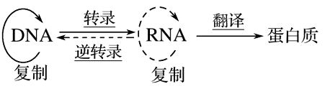图解：
2. 基因的本质：

①基因是遗传物质结构和功能的基本单位，通过控制蛋白质合成来控制性状的表现。

②从本质上讲，基因就是一段包含一个完整的遗传信息单位的有功能的核酸分子片段，在大多数生物中是一段DNA，在RNA病毒中则是一段RNA。

③真核生物细胞中，基因以一定的次序排列在染色体上，一条染色体上有多个基因存在。线粒体、叶绿体中也存在基因。

④基因的基本单位是核苷酸，基因中碱基的排列顺序代表遗传信息。

不同生物的中心法则的内容不相同：

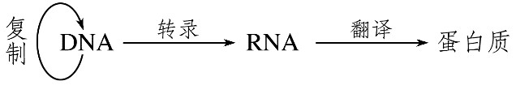①细胞生物及噬菌体等DNA病毒的中心法则：

②烟草花叶病毒等大部分RNA病毒的中心法则：

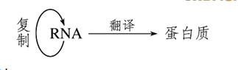

1. 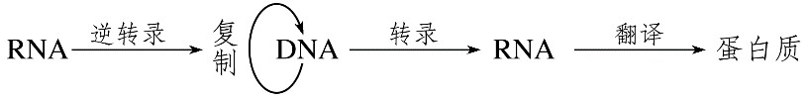HIV等逆转录病毒的中心法则：

**▉考点05** **生物体存在表观遗传现象**

1. **表观遗传现象**

亲代在生活中由于生活环境或生活习惯的改变而引起身体状况变化，不涉及[DNA序列](https://baike.baidu.com/item/DNA%E5%BA%8F%E5%88%97)的变化，也会通过某种途径遗传给下一代，即父母的生活经历可以通过DNA序列以外的方式遗传给后代，这种遗传现象称为表观遗传现象。

1. **表观遗传机制**

组蛋白乙酰化和DNA甲基化程度的改变都会对人们的精神生活和身体状况产生影响，这些不通过DNA序列的改变而影响身体的性状有时能遗传给后代，这样的变化称为表观遗传修饰， 即发生在DNA序列外的变化。

1. **表观遗传的影响**

表观遗传机制可以使生物打破DNA变化缓慢的限制，使后代能迅速获得亲代应对环境因素做出的反应而发生的变化，这对生物种群的生存和繁衍也许是有利的。但是，通过表观遗传传递下去的性状并不总是有利的，如亲代经历的不良环境和生活习惯对后代的健康会产生不利的影响。

美国遗传学家萨顿发现，孟德尔假说中的遗传因子与减数分裂中染色体的行为之间存在 平行 的关系：基因与染色体都作为独立的遗传单位，有其独立性和完整性；它们在体细胞中是 成对 存在的；在形成配子时，等位基因与同源染色体均发生分离，结果在每个配子中都是成单存在的；在形成配子时，等位基因彼此分离，非等位基因自由组合地进入配，非同源染色体也是随机进入配子。因此，萨顿提出了细胞核内的染色体可能是基因载体的假说，即遗传的染色体学说。